**TEMAT NR 7: INDIE – KRAJ KONTRASTÓW SPOŁECZNYCH   
I GOSPODARCZYCH.**

**1. INDIE – INFORMACJE OGÓLNE.**

Indie to kraj leżący w Azji Południowej, m.in. na Półwyspie Indyjskim. W tej części kontynentu kilka tysięcy lat temu powstały i rozwinęły się wielkie kultury. W XV wieku Krzysztof Kolumb, poszukując drogi do Indii, dopłynął do wysp leżących u wschodnich wybrzeży Ameryki Środkowej. Sądząc, że to Indie, nazwał miejscową ludność Indianami. Dlatego mieszkańców Indii dla odróżnienia nazywa się Hindusami.

**2. INDIE – ŚRODOWISKO PRZYRODNICZE.**

Republika Indii jest trzecim co do wielkości powierzchni państwem Azji i siódmym na świecie. Obszar kraju obejmuje **3 mln 166,4 tys. km2**, czyli ponad 10‑krotnie więcej niż Polska. Indie są drugim państwem na świecie pod względem liczby ludności – w 2015 roku liczyły **1 mld 311,1 mln mieszkańców**, co stanowiło 17,8% ogółu ludności świata.  
Na obszarze Indii wyróżnia się trzy główne regiony geograficzne:

* **góry Karakorum** i **Himalaje** rozciągające się wzdłuż północnych granic kraju;
* **Nizinę Hindustańską** obejmującą **Nizinę Gangesu**, a także Nizinę Indusu (większość jej obszaru leży w Pakistanie) oraz deltę Gangesu i Brahmaputry (większość obszaru w Bangladeszu);
* **wyżynę Dekan** na Półwyspie Indyjskim obrzeżoną niezbyt wysokimi górami   
  – Ghatami Wschodnimi i Ghatami Zachodnimi.

Ponadto do obszaru Indii zaliczają się archipelagi: **Lakszadiwy** (Lakkadiwy) na Morzu Arabskim oraz **Andamany** i **Nikobary** w Zatoce Bengalskiej.

Prawie cały obszar Indii znajduje się pod wpływem **klimatu zwrotnikowego wilgotnego – monsunowego**. O rocznym przebiegu temperatury powietrza oraz rozkładzie i wysokości opadów na tym obszarze decydują dwa czynniki klimatotwórcze:

* ukształtowanie powierzchni,
* monsunowa cyrkulacja atmosferyczna mas powietrza.

Najważniejszą cechą klimatu monsunowego zwrotnikowego jest **sezonowa zmienność wiatru** przynosząca bardzo nierównomierny rozkład opadów w ciągu roku. Podczas występowania wilgotnego monsunu letniego spada do 70–90% rocznej sumy opadów – w zależności od położenia stacji klimatycznej. Inne ważne cechy klimatu monsunowego zwrotnikowego w Indiach to:

* na obszarze Niziny Hindustańskiej, wyżyny Dekan i wybrzeżach Półwyspu Indyjskiego przez cały rok utrzymuje się wysoka temperatura powietrza; w czasie monsunu letniego średnia miesięczna sięga 28–30°C, a podczas okresu chłodniejszego spada do ok. 20°C;
* wielką rolę w kształtowaniu klimatu Indii odgrywają równoleżnikowo ułożone Himalaje, które osłaniają obszar półwyspu od bezpośredniego wpływu monsunów zimowych – suchych i chłodnych wiatrów wiejących zimą z północnego wschodu;
* na obszarach górskich zaznacza się piętrowość klimatyczna; granica wieloletniego śniegu na południowych stokach Himalajów przebiega na wysokości 6000 m n.p.m.   
  (na północnych stokach jest to 4500 m n.p.m.);
* klimat monsunowy jest czynnikiem kształtującym cykl produkcyjny w rolnictwie Indii, a tym samym w istotny sposób wpływa na życie ludzi na tym obszarze.

Niewielki obszar w zachodniej części Indii, w rejonie Niziny Indusu, obejmuje **klimat zwrotnikowy suchy**, w którym roczna suma opadów nie przekracza 500 mm. Powstała tam nawet gorąca, piaszczysta **Pustynia Thar**.

**3. LUDNOŚĆ INDII – ZRÓŻNICOWANIE SPOŁECZEŃSTWA.**

**Indie** są państwem, w którym występuje obecnie **najwyższy bezwzględny wzrost liczby ludności**. Od 1960 roku w ciągu każdego dziesięciolecia przybywa w Indiach ponad 100 mln mieszkańców. A w ostatnim pięcioleciu (2010–2015) przybyło już 105 mln.

Wielki wzrost liczby ludności związany jest z poprawą warunków życia w Indiach od połowy XX wieku. Największe znaczenie miały:

* wzrost dostępności usług medycznych;
* poprawa zaopatrzenia w wodę zdatną do picia;
* zwiększenie produkcji żywności od czasu zielonej rewolucji.

Te zjawiska przyczyniły się do wydłużenia średniej długości życia oraz do zmniejszenia umieralności niemowląt. Nastąpił wielki przyrost ludności nazywany [**eksplozją demograficzną**](javascript:void(0);).  
Indie są państwem, w którym przeważa **ludność wiejska**. W 2015 roku na wsi mieszkało 67,3% społeczeństwa. Ludność Indii jest rozmieszczona bardzo **nierównomiernie**. Największa średnia gęstość zaludnienia występuje na obszarach dogodnych dla rolnictwa. W nizinnym pasie na północy kraju sięga ona 400 osób/km2, a w delcie Gangesu przekracza nawet 700 osób/km2. Duża gęstość zaludnienia występuje też na południowo‑zachodnich wybrzeżach Półwyspu Indyjskiego i na południu kraju. We wnętrzu Półwyspu, na wyżynie Dekan gęstość zaludnienia jest niższa i wynosi 50–200 osób/km2. Tereny górskie i pustynia Thar na północnym zachodzie są obszarami słabo zaludnionymi. Wielki przyrost naturalny powoduje, że **społeczeństwo Indii jest młode** – pokazuje to kształt piramidy wieku ludności tego kraju. Najliczniejszą grupę stanowią ludzie młodzi, a kolejne grupy wiekowe są coraz mniej liczne.

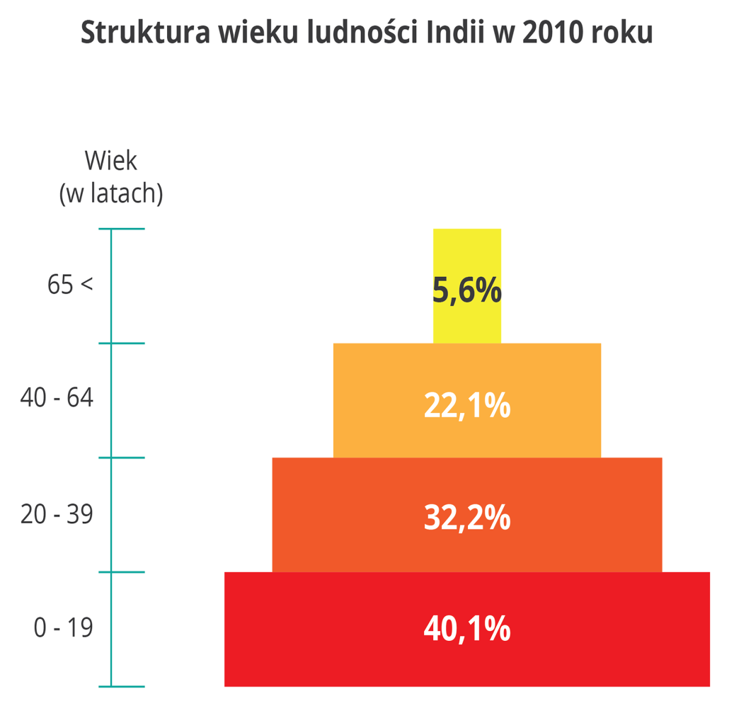

Wielkim problemem społecznym w Indiach jest **analfabetyzm**, zwłaszcza wśród osób starszych. W grupie ludności w wieku powyżej 15 lat aż 26,6% mężczyzn i 52,2% kobiet nie potrafi czytać i pisać. Nieco mniejsze udziały są w grupie ludzi młodych między 15. a 24. rokiem życia – tu 15,8% mężczyzn i 32,2% kobiet jest analfabetami.  
Dominującą religią w Indiach jest **hinduizm**, który wyznaje 72% ogółu ludności. Wyznawcy tej religii m.in. starają się podtrzymywać tradycyjny, wynikający z urodzenia, podział społeczeństwa na **kasty**. Co prawda system kastowy został w Indiach oficjalnie zniesiony w 1950 roku, ale w różnych społecznościach – głównie wiejskich – do dzisiaj występuje wiele zachowań wynikających z tego systemu, np. małżeństwa zawierane są tylko w obrębie własnej kasty.

**4. GOSPODARKA INDII.**

**Indie** są państwem **zróżnicowanym i rozwijającym się gospodarczo**. Połowa zatrudnionych wciąż pracuje w rolnictwie, co jest bardzo wysokim odsetkiem. Dla porównania w Polsce rolnicy stanowią 12% ogółu zatrudnionych, a w krajach wysoko rozwiniętych jest to zaledwie kilka procent. Jednak w Indiach coraz szybciej rozwijają się usługi i przemysł. Stopniowo rośnie zatrudnienie w tych działach gospodarki i stale zwiększa się ich udział w produkcie krajowym brutto. Świadczy to o postępie i nowoczesności, gdyż duża część PKB jest wytwarzana przez stosunkowo małą jeszcze grupę ludności.

| **Struktura zatrudnienia a struktura dochodu narodowego w Indiach** | | |
| --- | --- | --- |
| **Dział gospodarki** | **Struktura zatrudnienia** | **Struktura PKB** |
| Rolnictwo | 51,1% | 19,0% |
| Przemysł | 22,4% | 26,3% |
| Usługi | 26,5% | 54,7% |

**Rolnictwo** to dział gospodarki ważny przede wszystkim dla ludności Indii, którą w liczbie ponad 1 mld trzeba po prostu wyżywić. Na wsi żyje 2/3 mieszkańców kraju, którzy w większości zajmują się wytwarzaniem żywności. Ponad połowę obszaru Indii zajmują **użytki rolne**, z czego zdecydowaną większość stanowią grunty orne. Największą powierzchnię zasiewów zajmują zboża, tj. ryż, pszenica, proso, sorgo i kukurydza. Rośliny te są podstawą wyżywienia ludności; uprawia się je, wykorzystując warunki środowiska przyrodniczego.

Na rozmieszczenie upraw wpływają głównie czynniki klimatyczne oraz urodzajność gleb. **Ryż** jest uprawiany na obszarach wysokich opadów, gdzie występuje możliwość nawadniania pól. Są to tereny leżące we wschodniej części Niziny Gangesu, na północnym wschodzie Półwyspu Indyjskiego oraz na nizinach obrzeżających ten półwysep. Drugie zboże mające wielkie znaczenie dla wyżywienia ludności – **pszenicę** – uprawia się głównie na zachodzie Niziny Hindustańskiej. Na Wyżynie Dekan przeważa uprawa **prosa** i **sorgo**. Rośliny te mają małe wymagania glebowe i są odporne na suszę. Bardzo ważnymi uprawami w Indiach są też uprawy **herbaty** (ponad 22% produkcji światowej), **trzciny cukrowej**, **bawełny** oraz **owoców** i **warzyw**.

Rolnictwo Indii, mimo znaczącego postępu w ostatnich latach, wciąż jest **słabo zmechanizowane**. Wzrasta natomiast wielkość zużycia **nawozów sztucznych** (2. miejsce na świecie po Chinach). Z powodu częstych zaburzeń w regularnym występowaniu opadów monsunowych i pory suchej powiększono znacznie powierzchnię pól **nawadnianych**. Wprowadzono również racjonalne **zmianowanie upraw**, co przyczynia się do wzrostu intensywności wykorzystania terenów rolniczych.

Specyficzny charakter ma w Indiach **hodowla bydła**, którego liczebność szacowana jest na 189 mln sztuk, co stanowi 12,9% światowego pogłowia. Religia hinduistyczna zakazuje uboju zwierząt, dlatego gospodarcze wykorzystanie bydła w Indiach jest ograniczone. Od krów pozyskuje się wprawdzie mleko, ale jakość tego produktu jest niska, gdyż nie ma terenów pastwiskowych. Bydło żywi się tym, co znajdzie na ugorach lub nieużytkach. Ważnym użytkiem jest natomiast naturalny nawóz bydlęcy służący do użyźniania pól i będący cennym opałem. W Indiach hoduje się też dużo owiec, kóz i drobiu. Ponadto lokalnie do celów transportowych wykorzystywane są wielbłądy i słonie. Roczne spożycie mięsa wynosi w Indiach tylko 5,4 kg na 1 mieszkańca – dla porównania w Stanach Zjednoczonych jest to aż 136 kg, a w Polsce 70 kg. W wielu działach produkcji rolnej Indie zajmują czołowe miejsca na świecie. Często jest to drugie miejsce za Chinami, wyjątek stanowi hodowla owiec, w której Indie są trzecie, bowiem na drugim miejscu znajduje się Australia. W hodowli bydła pierwsze miejsce na świecie zajmuje Brazylia (Chiny są trzecie).

Indie są państwem o dużych zasobach **surowców mineralnych**. Do najważniejszych należy **węgiel kamienny** – w 2013 roku wydobyto 563 mln ton, co dało Indiom 3. miejsce na świecie (po Chinach i USA). Ponadto pozyskuje się **rudy metali**, np. żelaza, chromu, manganu, aluminium, cynku. Wydobywa się też pewne ilości ropy naftowej, gazu ziemnego, uranu, soli morskiej i fosforytów. Od 1991 roku w Indiach następuje **intensywny rozwój przemysłu przetwórczego i usług**. Impulsem stały się przemiany na świecie, ale bezpośrednim bodźcem był wielki rozwój gospodarki chińskiej. Niejako zazdroszcząc swojemu wielkiemu sąsiadowi, Indie również otworzyły się na inwestycje zagraniczne, a ponadto zaczęły wspierać średnią i małą przedsiębiorczość. Do rozwoju gospodarczego Indii przyczynia się też wielki rynek wewnętrzny oraz liczna, biegle władająca językiem angielskim kadra techniczna (Indie w przeszłości były kolonią brytyjską).  
Jednym z symboli zmian jest szybki **rozwój przemysłu informatycznego** w Bangalurze leżącym w południowej części wyżyny Dekan. W mieście tym skupiono ok. 150 tys. inżynierów‑informatyków, którzy współpracują z największymi światowymi firmami informatycznymi. Ważnymi ośrodkami nowoczesnego przemysłu (hi‑tech) są także Hajdarabad i Mumbaj (Bombaj). Liczne firmy mające pracowników o wysokich kwalifikacjach świadczą też usługi finansowe, projektowe, biurowe dla dużych firm, głównie ze Stanów Zjednoczonych. Indyjskie firmy zdobyły światową pozycję w tworzeniu oprogramowania i produkcji lekarstw.

W Indiach stale rozwijane są nowoczesne dziedziny przemysłu, w tym energetyka jądrowa, a także prowadzi się badania kosmiczne czy biotechnologiczne. Dużym osiągnięciem jest wydłużenie średniej długości życia – o 22 lata w okresie 1960–2013. Indie zaliczają się też do czołowych producentów samochodów na świecie – w 2014 roku zajmowały 6. miejsce z produkcją 3 mln 158 tys. sztuk. Ten duży rozwój gospodarczy Indii natrafia jednak   
na ograniczenia i przeszkody, jakimi są:

* niski stopień urbanizacji demograficznej – tylko 33%;
* przewaga słabo wykształconej, rozproszonej ludności wiejskiej;
* tradycje kulturowe ograniczające rozwój niektórych rodzajów działalności;
* analfabetyzm;
* słaba jakość infrastruktury transportowej, zwłaszcza drogowej.

Indie to państwo posiadające liczne atrakcje **turystyczne**, szczególnie krajoznawcze. Są to zarówno unikatowe zabytki kultury, jak i bogate walory przyrodnicze. W 2014 roku Indie odwiedziło 7,7 mln turystów. Nie jest to może dużo – do Polski corocznie przybywa ich dwukrotnie więcej – jednak Indie leżą w znacznej odległości od państw wysoko rozwiniętych, których mieszkańcy podróżują najwięcej.

**MATERIAŁY I POMOCE EDUKACYJNE DO TEMATU - INDIE – KRAJ KONTRASTÓW SPOŁECZNYCH I GOSPODARCZYCH**

Planeta Nowa 8, Podręcznik do geografii dla klasy ósmej szkoły podstawowej, Tomasz Rachwał, Dawid Szczypiński, Nowa Era, Warszawa 2018

Geografia świata Środowisko przyrodnicze, Encyklopedia PWN, Wydawnictwo Naukowe PWN, Warszawa 2008

Portale i strony internetowe – podręczniki.pl, podroze.onet.pl, kaveri-indie.blogspot.com, www.travel-experts.com.pl, [exporter.pl](http://exporter.pl), pl.wikipedia.org,filmy o Indiach na YouTube.

**POLECENIA DO WYKONANIA**

Proszę przeczytać powyższe streszczenie, ewentualnie temat z podręcznika „Indie – kraj kontrastów społecznych i gospodarczych, str. 44 – 51 lub skorzystać ze źródeł internetowych, a następnie odpowiedzieć na następujące pytania i wysłać odpowiedzi do 14 kwietnia 2020 r. na e-maila: [rsegda1@o2.pl](mailto:rsegda1@o2.pl):

**1. Przedstaw główne kontrasty społeczne występujące w Indiach oraz podaj ich przyczyny.**

**2. Wymień główne surowce mineralne występujące w Indiach.**

**3. Podaj czynniki, które wpłynęły na dynamiczny rozwój gospodarczy Indii.**

W razie problemów proszę pisać do mnie na wyżej podanego e-maila.